Sud-Ouest du 27 mai 2019

«La thèse accidentelle privilégiée»

ENQUÊTE Les investigations ont été confiées à la Sûreté départementale

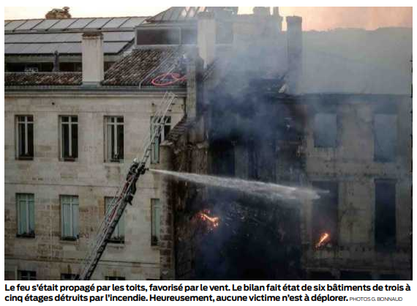
Selon de nombreux habitants et témoins rencontrés sur les lieux du sinistre, ce week-end, le feu serait parti d’un bâtiment en travaux situé à l’arrière du numéro14 de la rue Ferrère, avant de se propager à une vitesse fulgurante aux immeubles voisins. Les flammes, de plusieurs mètres de haut, se sont engouffrées dans ce dédale de bâtiments anciens, courant sur les toitures. Et ont ravagé plusieurs édifices en première et seconde lignes de cet îlot bordé par les rues Ferrère, Foy, les allées de Chartres et le quai Louis-XVIII. Un îlot difficile d’accès pour les pompiers. Car c’est au centre de cette sorte de carré, derrière les immeubles en façade, que l’incendie a pris.

«À ce stade, la thèse d’un incendie à l’origine accidentelle est privilégiée », indiquait hier le procureur de la République de Bordeaux, Marie-Madeleine Alliot, qui s’est rendue sur place, samedi soir. Une enquête a été ouverte et confiée aux policiers de la Sûreté départementale. Hier, ils ont procédé à de premières constatations depuis l’extérieur des immeubles, l’intérieur restant inaccessible.

Contacté par « Sud Ouest », le responsable du chantier qui était en cours dans le bâtiment situé à l’arrière du numéro 14 de la rue Ferrère, expliquait qu’« à [sa] connaissance, il n’y avait pas de travaux à cet endroit, samedi ». « Il faut rester prudent. Pour l’instant, nous ne savons pas d’où est parti l’incendie. Un chantier était également en cours au 12 de la rue Ferrère», souligne Maxime Aucuit, de la société Compagnie immobilière de restauration (CIR), dont le projet était de réaliser des appartements de standing dans un bâtiment inoccupé de longue date.

Pompiers toujours sur place

Jusqu’à 100 pompiers ont été mobilisés au plus fort de l’opération. Ils ont travaillé d’arrache-pied, toute la nuit de samedi à dimanche, et ont fini par se rendre maîtres des flammes vers 2heures du matin, hier. Ce n’est qu’à 14heures, dimanche, que l’incendie a été déclaré éteint. «Nous sommes toutefois toujours sur place car des points chauds persistent», précisait, hier après-midi, le commandant Sébastien Castel, responsable de la communication du Service départemental d’incendie et de secours (Sdis 33).

Hier soir, un dispositif allégé a été maintenu sur les lieux, mobilisant une dizaine de sapeurs-pompiers, un engin pompe et une échelle aérienne. «Quatre lances resteront actives toute la nuit par intermittence, afin de noyer définitivement les petits foyers résiduels », expliquait en début de soirée le commandant Castel. S’il est encore trop tôt pour faire un bilan global des dégâts, une première évaluation, qui doit être affinée dans les prochains jours, estime qu’au moins six bâtiments ont été détruits. «Ce qui représente une surface au sol totale de 2 000m2 . Les planchers se sont partiellement ou intégralement effondrés sur trois à cinq étages », indique le commandant Castel. Hier, des habitants d’immeubles peu touchés par le sinistre, mais qui se trouvaient quand même dans le périmètre de sécurité en place depuis samedi, ont pu réintégrer leur logement. Mais pas tous. Ainsi, au numéro 16 de la rue Ferrère : « La plupart des appartements n’ont pas subi de dommages, mais le risque d’effondrement de l’immeuble voisin n’est pas encore écarté, nous a-t-on expliqué, raconte une habitante. Tant que le feu vert des experts n’est pas tombé, on doit attendre.» Des experts sont attendus sur place aujourd’hui.

La mairie précisait hier soir que l’accueil des sinistrés était maintenu pour la nuit au CAPC. À partir de ce matin, le relais sera pris par la mairie de quartier du Grand-Parc. Deux numéros de téléphone sont à disposition de 9heures à 18 h 30: 0524576854 et 0524576834. É. A.-C.



